080063

Dans le pré y’étions quatre-vingts fillettes
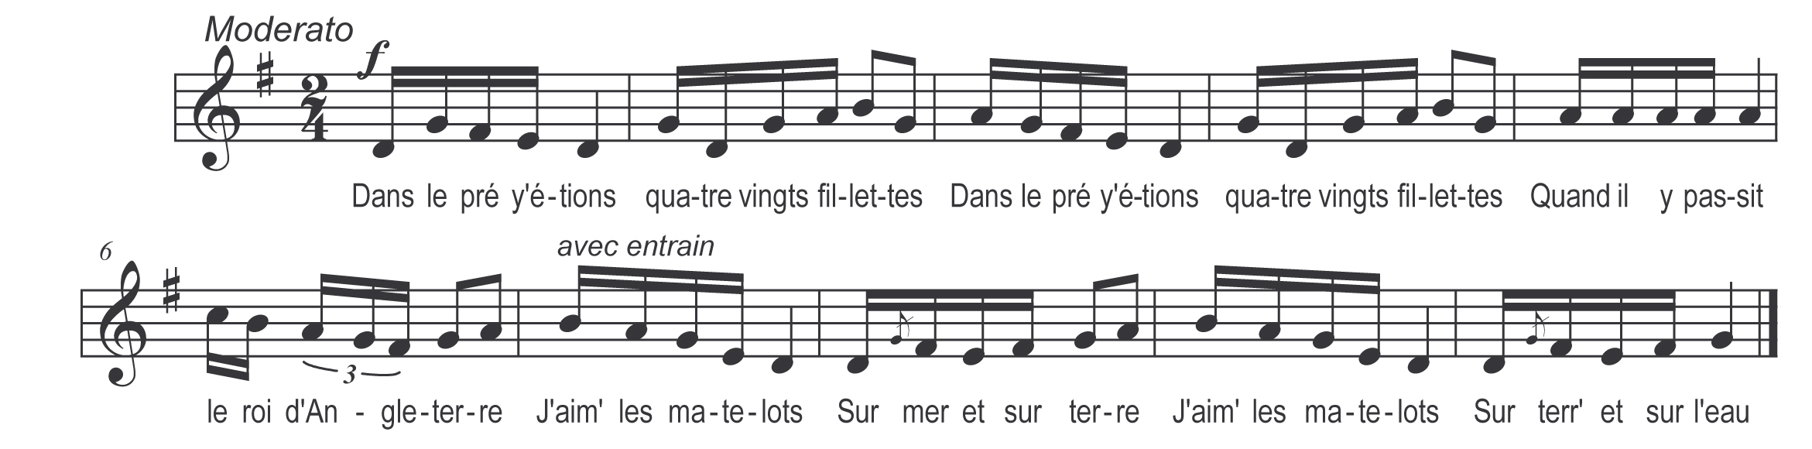

Dans le pré y’étions quatre-vingts fillettes
Quand y l’y passit le roi d’Angleterre

J’aime les matelots
Sur terre et sur mer
J’aime les matelots
Sur terre et sur l’eau

Quand y l’y passit le roi d’Angleterre
Nous saluit tout’ hormis la plus jeune

Refrain

Que t’ai-je donc fait ô roi d’Angleterre

Ce sont les cordeaux de ta devantière

Qui n’me convienn’t pas ma p’tite bergère

Ça! Prends ton épée moi ma quenouillette

Et y’érons tous deux tirer sur l’herbette

L’premier coup qu’ell’ tire ell’ le j’ta par terre

Courag’ mes enfants nous n’avons plus de guerre

Car je viens de tuer le roi d’Angleterre

